**ПРИМЕР ОЦЕНОЧНОГО СРЕДСТВА**

**ДЛЯ ПРОВЕДЕНИЯ НЕЗАВИСИМОЙ**

**ОЦЕНКИ КВАЛИФИКАЦИИ**

**Монтажник оборудования насосных станций и станций водоподготовки в системах водоснабжения**

**(3 уровень квалификации)**

**2017**

# СОСТАВ ПРИМЕРА ОЦЕНОЧНОГО СРЕДСТВА

|  |  |
| --- | --- |
| Единица структуры оценочного средства в соответствии с Приложением к Положению о разработке оценочных средств для проведения независимой оценки квалификации, утвержденному приказом Министерства труда и социальной защиты Российской Федерации от 1 ноября 2016г. №601н | Номер страницы |
| 1.Наименование квалификации и уровень квалификации | 3 |
| 2.Номер квалификации | 3 |
| 3.Профессиональный стандарт или квалификационные требования, установленные федеральными законами и иными нормативными правовыми актами Российской Федерации | 3 |
| 4. Вид профессиональной деятельности | 3 |
| 5. Спецификация заданий для теоретического этапа профессионального экзамена | 3 |
| 6. Спецификация заданий для практического этапа профессионального экзамена | 6 |
| 7. Материально-техническое обеспечение оценочных мероприятий | 7 |
| 8. Кадровое обеспечение оценочных мероприятий | 8 |
| 9. Требования безопасности к проведению оценочных средств | 9 |
| 10. Задания для теоретического этапа профессионального экзамена | 9 |
| 11. Критерии оценки (ключи к заданиям), правила обработки результатов теоретического этапа профессионального экзамена и принятия решения о допуске (отказе в допуске) к практическому этапу профессионального экзамена | 11 |
| 12. Задания для практического этапа профессионального экзамена | 21 |
| 13. Правила обработки результатов профессионального экзамена и принятия решения о соответствии квалификации соискателя требованиям к квалификации | 22 |
| 14. Перечень нормативных правовых и иных документов, используемых при подготовке комплекта оценочных средств | 22 |

1. Наименование квалификации и уровень квалификации:

Монтажник оборудования насосных станций и станций водоподготовки в системах водоснабжения (3 уровень квалификации)

2. Номер квалификации: ________________________________________

3.Профессиональный стандарт или квалификационные требования, установленные федеральными законами и иными нормативными правовыми актами Российской Федерации (далее - требования к квалификации): «Монтажник оборудования насосных станций и станций водоподготовки», код 16.123 (утв. Приказом Министерства труда и социальной защиты РФ от «1» марта 2017 г. №225н)

4. Вид профессиональной деятельности:

Монтаж оборудования насосных станций и станций водоподготовки в системах водоснабжения

5. Спецификация заданий для теоретического этапа профессионального экзамена

|  |  |  |
| --- | --- | --- |
| Знания, умения в соответствии с требованиями к квалификации, на соответствие которым проводится оценка квалификации | Критерии оценки квалификации | Тип и N задания |
| 1 | 2 | 3 |
| **К ТФ Монтаж оборудования насосных станций и станций водоподготовки в система водоснабжения (3 уровень)** | | |
| У: Читать рабочую документацию и проект производства работ, отражающие вопросы монтажа насосных станций и станций водоподготовки в системах водоснабжения  У: Применять правила, определенные инструкциями по монтажу оборудования насосных станций и станций водоподготовки в системах водоснабжения  У: Применять современные технологии выполнения монтажных работ оборудования насосных станций и станций водоподготовки в системах водоснабжения  У: Пользоваться ручным и механизированным инструментом, необходимым для монтажа насосных станций и станций водоподготовки в системах водоснабжения  У: Соблюдать требования охраны труда, пожарной и экологической безопасности при выполнении работ по монтажу насосных станций и станций водоподготовки в системах водоснабжения  З: Требования, предъявляемые к качеству выполнения работ по монтажу оборудования насосных станций и станций водоподготовки в системах водоснабжения  З: Технологии монтажа оборудования насосных станций и станций водоподготовки в системах водоснабжения  З: Различные типы оборудования насосных станций и станций водоподготовки в системах водоснабжения  З: Правила безопасной эксплуатации оборудования насосных станций и станций водоподготовки в системах водоснабжения  З: Правила монтажа и технической эксплуатации устанавливаемого оборудования насосных станций и станций водоподготовки в системах водоснабжения  З: Виды насосных станций и станций водоподготовки в системах водоснабжения, основных узлов, технологического оборудования и их функционального назначения  З: Сортамент материалов и оборудования, используемых при выполнении монтажных работ насосных станций и станций водоподготовки в системах водоснабжения  З: Правила строповки и перемещения грузов  З: Требования нормативно-правовых актов, нормативно-технических и нормативно-методических документов по монтажу оборудования насосных станций и станций водоподготовки в системах водоснабжения  З: Способы присоединения оборудования насосных станций и станций водоподготовки в системах водоснабжения к технологическим трубопроводам  З: Правила по охране труда | Выбор правильного варианта ответа - 1 балл | Задания с выбором ответа №№1, 2, 4, 5, 7, 11, 12, 16, 20, 21, 22, 26, 28, 29, 30, 32, 39, 40, 41,42, 43, 44, 45, 46, 47 |
| **К ТФ Проведение испытаний установленного оборудования насосных станций и станций водоподготовки систем водоснабжения (3 уровень)** | | |
| У: Пользоваться оборудованием, необходимыми для проведения испытаний при монтаже насосных станций и станций водоподготовки в системах водоснабжения  У: Пользоваться контрольно-измерительными приборами и инструментами, необходимыми для монтажа насосных станций и станций водоподготовки в системах водоснабжения  У: Проводить испытания насосных станций и станций водоподготовки в системах водоснабжения в соответствии с различными методиками  У: Производить работы по монтажу насосных станций и станций водоподготовки в системах водоснабжения в соответствии с технологическими процессами и технологической документацией  У: Соблюдать требования охраны труда, пожарной и экологической безопасности при выполнении работ по монтажу насосных станций и станций водоподготовки в системах водоснабжения  З: Правила проведения испытаний смонтированного оборудования насосных станций и станций водоподготовки в системах водоснабжения  З: Методики контроля качества выполненных работ по монтажу оборудования насосных станций и станций водоподготовки в системах водоснабжения  З: Назначение и устройство контрольно-измерительных приборов, необходимых для испытаний насосных станций и станций водоподготовки в системах водоснабжения\  З: Инструкции по эксплуатации контрольно-измерительных приборов, необходимых для испытаний насосных станций и станций водоподготовки в системах водоснабжения  З: Правила по охране труда  З: Нормативная документация по водоснабжению  З: Строительные нормы и правила  З: Требования, предъявляемые к рациональной организации труда на рабочем месте | Выбор правильного варианта ответа - 1 балл | Задания с выбором ответа №№8, 9, 13, 14, 15, 23, 24, 25, 27, 31, 34, 35, 36, 37, 48, 49, 50 |

Общая информация по структуре заданий для теоретического этапапрофессионального экзамена:

количество заданий с выбором ответа: 50

время выполнения заданий для теоретического этапа экзамена:

1 час 30 минут

6. Спецификация заданий для практического этапа профессионального экзамена

|  |  |  |
| --- | --- | --- |
| Трудовые функции, трудовые действия, умения в соответствии с требованиями к квалификации, на соответствие которым проводится оценка квалификации | Критерии оценки квалификации | Тип и N задания |
| 1 | 2 | 3 |
| ТФ Монтаж оборудования насосных станций и станций водоподготовки в системах водоснабжения  ТФ Проведение испытаний установленного оборудования насосных станций и станций водоподготовки систем водоснабжения | Соблюдение технологической последовательности, установленной в СТО НОСТРОЙ 2.23.85-2013 (Приложение В) | Задание на выполнение трудовых функций, трудовых действий в реальных или модельных условиях |

7. Материально-техническое обеспечение оценочных мероприятий:

а) материально-технические ресурсы для обеспечения теоретического этапа профессионального экзамена:

помещение, компьютер, программное обеспечение, ручка, бумага

б) материально-технические ресурсы для обеспечения практического этапа профессионального экзамена:

нет

8. Кадровое обеспечение оценочных мероприятий:

1. Высшее образование.
2. Опыт работы не менее 5 лет в области монтажа насосных станций
3. Подтверждение прохождение обучения по ДПП, обеспечивающим освоение :

а) знаний:

* НПА в области независимой оценки квалификации и особенности их применения при проведении профессионального экзамена;
* нормативные правовые акты, регулирующие вид профессиональной деятельности и проверяемую квалификацию;
* методы оценки квалификации, определенные утвержденным Советом оценочным средством (оценочными средствами);
* требования и порядок проведения теоретической и практической части профессионального экзамена и документирования результатов оценки;
* порядок работы с персональными данными и информацией ограниченного использования (доступа);

б) умений

* применять оценочные средства;
* анализировать полученную при проведении профессионального экзамена информацию, проводить экспертизу документов и материалов;
* проводить осмотр и экспертизу объектов, используемых при проведении профессионального экзамена;
* проводить наблюдение за ходом профессионального экзамена;
* принимать экспертные решения по оценке квалификации на основе критериев оценки, содержащихся в оценочных средствах;
* формулировать, обосновывать и документировать результаты профессионального экзамена;
* использовать информационно-коммуникационные технологии и программно-технические средства, необходимые для подготовки и оформления экспертной документации;

4. Подтверждение квалификации эксперта со стороны Совета по профессиональным квалификациям (при наличии) - не менее 2-х человек

5. Отсутствие ситуации конфликта интереса в отношении конкретных соискателей

9. Требования безопасности к проведению оценочных мероприятий (при необходимости):

нет

10. Задания для теоретического этапа профессионального экзамена:

1. Какой вид крепления изображен на рисунке? Выберите правильный вариант ответа.

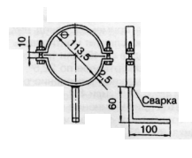

1. Под пристрелку.
2. Под забивку.
3. Под винтовое соединение.
4. Под сварное соединение.
5. Каким образом необходимо располагать гайки на вертикальных участках трубопроводов при монтаже насосных станций и станций водоподготовки в системах водоснабжения? Выберите правильный вариант ответа.
6. Сверху.
7. Снизу.
8. В шахматном порядке.
9. Под углом.
10. Допустимо ли изменение диаметра стальной трубы при изготовлении резьбы методом накатки на трубе при монтаже насосных станций и станций водоподготовки систем водоснабжения?
11. Допустимо, при условии уменьшения внутреннего диаметра трубы не более чем на 5%.
12. Допустимо, при условии уменьшения внутреннего диаметра трубы не более чем на 10%.
13. Допустимо, при условии уменьшения внутреннего диаметра трубы не более чем на 15 %.
14. Не допустимо.
15. задвижкаНа каком из представленных согласно ГОСТ 2.785-70 рисунков изображено обозначение четырехходового крана? Выберите правильный вариант ответа.

кран четырехходовый

клапан регулирующий проходной

обр клапан проходной

1. C:\Users\ivrem\AppData\Local\Microsoft\Windows\INetCache\Content.Word\задвижка.pngНа каком из представленных согласно ГОСТ 2.785-70 рисунков изображено обозначение обратного клапана? Выберите правильный вариант ответа.

кран четырехходовый

клапан регулирующий проходной

обр клапан проходной

1. Что обозначает символ PN при маркировке трубопроводов? Выберите правильный вариант ответа.
2. Номинальное давление.
3. Условный проход.
4. Номинальный наружный диаметр.
5. Толщина стенки.
6. На рисунке представлено условное обозначение элемента согласно ГОСТ 2.785-70. Определите условное обозначение какого элемента указано на рисунке? Выберите правильный вариант ответа.

ГОСТ 21.206-2012 Система проектной документации для строительства (СПДС). Условные обозначения трубопроводов

1. Тройник.
2. Переход.
3. Отвод.
4. Фланец.
5. Какая разновидность трубы изображена на рисунке? Выберите правильный вариант ответа.

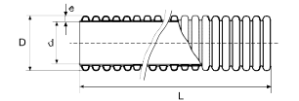

1. Без раструба.
2. С раструбом.
3. С резьбовым соединением.
4. С фланцевым соединением.
5. 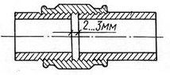Какой вид трубного соединения указан на рисунке? Выберите правильный вариант ответа.
6. Муфтовое.
7. Сгоновое.
8. Сварное.
9. Резьбовое.
10. Какой вид трубного соединения указан на рисунке? Выберите правильный вариант ответа.

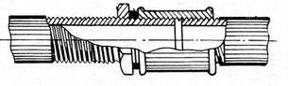

1. Муфтовое.
2. Сгоновое.
3. Сварное.
4. Резьбовое.
5. Для какой технологической операции при монтаже оборудования насосных станций и станций водоподготовки систем водоснабжения используется инструмент, изображенный на рисунке? Выберите правильный вариант ответа.

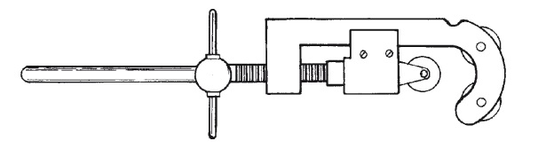

1. Резка труб
2. Гибка труб.
3. Сварка труб.
4. Проверка стыков.
5. Для какой технологической операции при монтаже оборудования насосных станций и станций водоподготовки систем водоснабжения используется инструмент, изображенный на рисунке? Выберите правильный вариант ответа.

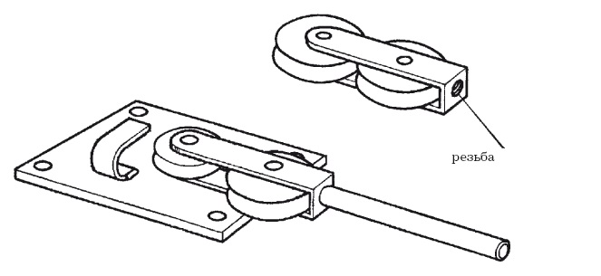

1. Резка труб.
2. Гибка труб.
3. Сварка труб.
4. Проверка прямолинейности стыков.
5. Какую физическую величину измеряет прибор, в обозначении которого на первом месте стоит буква «Р»? Выберите правильный вариант ответа.
6. Давление.
7. Температура.
8. Расход.
9. Плотность.
10. Что обозначает прерывистое движение рукой вверх на уровне пояса, ладонь обращена вверх, рука согнута в локте? Выберите правильный вариант ответа.



1. Сигнал, разрешающий подъем груза.
2. Сигнал, разрешающий опуск груза.
3. Сигнал «Внимание, начинаем работать».
4. Сигнал «Конец работы».
5. На рисунке изображена схема сварки полимерных труб муфтой с закладным нагревателем. Какой элемент обозначен цифрой 1? Выберите правильный вариант ответа.

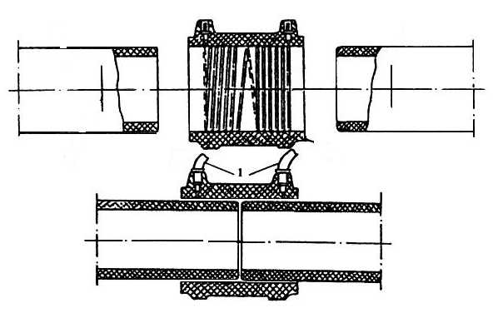

1. Закладной нагреватель.
2. Токопроводящие (сварочные) провода.
3. Труба.
4. Изоляция.
5. Определите технологическую операцию, изображенную на рисунке. Выберите правильный вариант ответа.

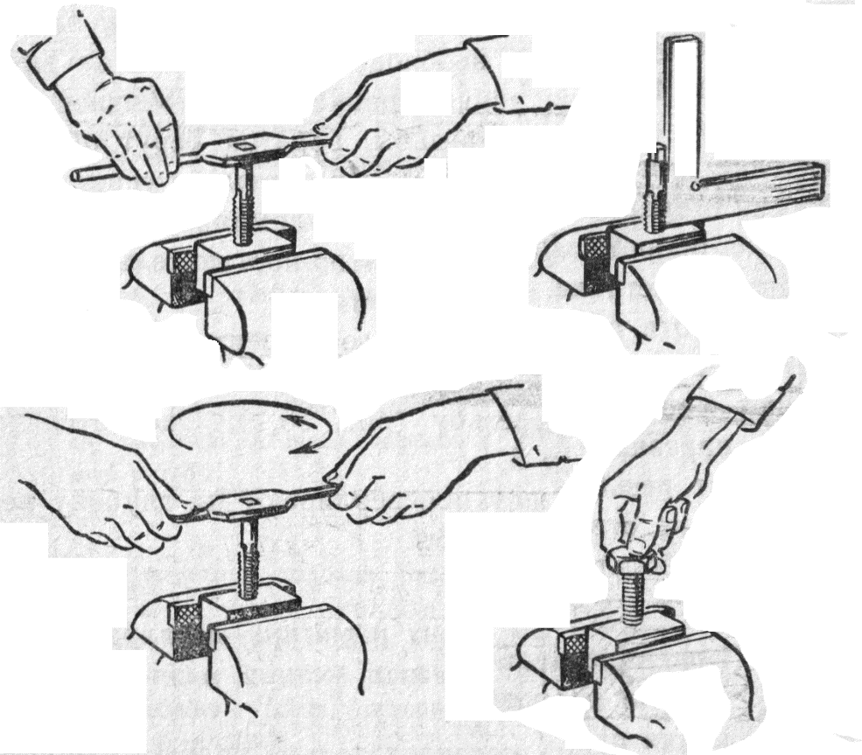

1. Нарезание резьбы.
2. Выравнивание болтового соединения.
3. Заточка метчика.
4. Уплотнение торца трубы.
5. Что называют байпасной арматурой? Выберите правильный вариант ответа.
6. Арматуру, сохраняющую прочность, герметичность и функционирование во время и после землетрясения.
7. Арматуру, при эксплуатации которой устраняется возможность воспламенения окружающей ее взрывоопасной среды.
8. Арматуру, устанавливаемую на трубопроводе, параллельном (обводном) основному технологическому трубопроводу.
9. Арматуру, разработанную и изготовленную с учетом специальных требований заказчика применительно к конкретным условиям эксплуатации.
10. Что называют технологическим узлом? Выберите правильный вариант ответа.
11. Средства технологического оснащения, дополняющие технологическое оборудование для выполнения определенной части технологического процесса.
12. Конструктивно обособленная часть технологической линии или установки, техническая готовность которой позволяет проведение наладки и опробования агрегатов, механизмов и устройств.
13. Часть линии трубопровода, состоящая из нескольких сваренных между собой труб одного диаметра, ось которых составляет одну прямую линию и общая длина находится в пределах транспортного габарита.
14. Применяемое самостоятельно или устанавливаемое на объекте техническое устройство, необходимое для выполнения его основных и (или) дополнительных функций.
15. Определите технологическую операцию, изображенную на рисунке. Выберите правильный вариант ответа.

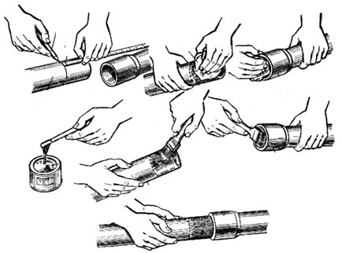

1. Выполнение клеевого соединения.
2. Сварка полимерных труб.
3. Подготовка полимерной трубы к нарезанию резьбы.
4. Очистка и обработка торца трубы.

1. Определите технологическую операцию, изображенную на рисунке. Выберите правильный вариант ответа ответа.

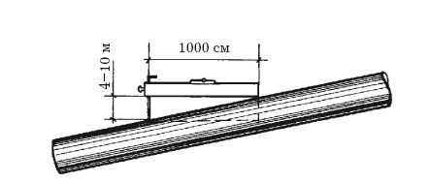

1. Измерение уклона.
2. Нанесение разметки.
3. Подготовка трубы к нарезанию резьбы.
4. Выравнивание уровня.
5. Определите инструмент, изображенный на рисунке. Выберите правильный вариант ответа.

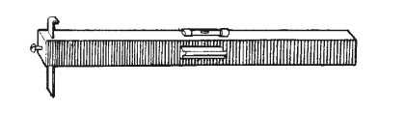

1. Контрольная линейка.
2. Труборез.
3. Трубогиб.
4. Лазерный уровень.
5. На каком этапе монтажа насосных станций и станций водоподготовки систем водоснабжения, согласно ведомственным строительным нормам разрешается присоединять трубопроводы к оборудованию? Выберите правильный вариант ответа.
6. После выверки оборудования.
7. После выверки оборудования и его окончательном закреплении к фундаменту.
8. Перед окончательным закреплением оборудования к фундаменту.
9. Перед выверкой оборудования.
10. Что обозначает символ DN при маркировке трубопроводов? Выберите правильный вариант ответа.
11. Номинальное давление.
12. Условный проход трубопровода.
13. Номинальный наружный диаметр трубопровода.
14. Толщина стенки трубопровода.
15. Какой документ необходимо составить после выверки и закрепления оборудования на фундамент? Выберите правильный ответ.
16. Акт проверки установки оборудования.
17. Акт скрытых работ.
18. Акт входного контроля.
19. Акт сдачи оборудования в эксплуатацию.
20. Согласно какого организационно-технологического документа производятся работы по монтажу насосных станций и станций водоподготовки систем водоснабжения? Выберите правильный вариант ответа.
21. Проект производства работ.
22. Журнал производства работ.
23. Реестр исполнительной документации.
24. Проект организации строительства.
25. Из нижерасположенных вариантов выберите описание, характеризующее самовсасывающий насосный агрегат.
26. Агрегат с погружным насосом, двигатель которого расположен над поверхностью жидкой среды.
27. Агрегат. Погружаемый под уровень жидкой среды.
28. Агрегат, снабженный самовсасывающим насосом или устройством для самозаполнения подводящего трубопровода жидкой средой.
29. Агрегат, обеспечивающий изменение подачи.
30. Какую информацию согласно ГОСТ 2.601-2013 содержат в себе нормы расходов материалов?
31. Сведения, удостоверяющие гарантии изготовителя, значенияосновных параметров и характеристик (свойств) изделия, а также сведения о сертификации и утилизации изделия.
32. Сведения, необходимые для монтажа, наладки, пуска, регулирования, обкатки и сдачи изделия в эксплуатацию на месте его применения.
33. Номенклатуру материалов и их количество, расходуемое на нормируемое количество изделий за период эксплуатации.
34. Перечень деталей, сборочных единиц, комплексов и комплектов изделия с иллюстрациями и сведениями об их количестве.
35. Обозначение какого элемента изображено на рисунке? Выберите правильный вариант ответа.



1. Клапан дроссельный.
2. Клапан редукционный.
3. Затвор поворотный.
4. Кран водоразборный
5. На рисунке изображено обозначение обратного клапана. Определите в каком направлении движется рабочая среда. Выберите правильный вариант ответа.



1. Справа налево.
2. Слева направо.
3. Рабочая среда находится в состоянии покоя.
4. По схематическому изображению направление движения рабочей среды определить невозможно.
5. Условное обозначение какого вида соединения элементов трубопроводов указано на рисунке?

ГОСТ 21.206-2012 Система проектной документации для строительства (СПДС). Условные обозначения трубопроводов

1. Раструбное.
2. Муфтовое.
3. Сварное.
4. Сгоновое.
5. C:\Users\ivrem\AppData\Local\Microsoft\Windows\INetCache\Content.Word\задвижка.pngНа каком из представленных согласно ГОСТ 2.785-70 рисунков изображено обозначение водомера? Выберите правильный вариант ответа.
6. кран четырехходовый

клапан регулирующий проходной

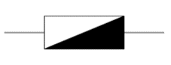

1. Из нижерасположенных вариантов выберите описание, характеризующее электронасосный агрегат.
2. Агрегат, в котором приводящим двигателем является электродвигатель.
3. Агрегат, в котором приводящим двигателем является пневмотурбина.
4. Агрегат, в котором приводящим двигателем является дизель.
5. Агрегат, в котором приводящим двигателем является гидродвигатель.
6. Каким образом согласно СНиП 3.05.05-84 производится контроль качества при сварке стальных трубопроводов?
7. Контроль производится точечно в двух-трех местах по периметру сварного шва.
8. Контроль производится точечно через каждые 20 мм по периметру сварного шва.
9. Контроль производится точечно через каждые 30 мм по периметру сварного шва.
10. Контроль производится по всему периметру сварного шва.
11. Согласно СНиП 3.05.05-84 при обнаружении брака сварного шва необходимо произвести корректировку. Укажите допустимое количество исправлений сварного стыка стальных трубопроводов (в одном месте).
12. Не более одного.
13. Не боле двух.
14. Не более трех.
15. Не более пяти.
16. Какую функцию выполняет обратный клапан? Выберите правильный вариант ответа.
17. Обеспечивает недопущение изменения направления потока среды в технологической системе.
18. Обеспечивает сохранение регламентированного давления в технологической системе.
19. Обеспечивает температурный режим в технологической системе.
20. Обеспечивает циркуляцию воздушной среды в технологической системе.
21. Какой перечень мероприятий согласно СНиП 3.05.05-84 необходимо осуществить после сборки технологического блока при монтаже насосных станций и станций водоподготовки систем водоснабжения?
22. Испытать, окрасить (при необходимости), отверстия закрыть пробками.
23. Промыть, отверстия закрыть пробками.
24. Испытать. Просушить, переместить в место складирования.
25. Окрасить (при необходимости), переместить в место складирования.
26. Что означает прерывистое движение рукой вниз перед грудью, ладонь обращена вниз, рука согнута в локте? Выберите правильный вариант ответа.

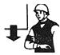

1. Сигнал, разрешающий подъем груза.
2. Сигнал, разрешающий опуск груза.
3. Сигнал «Внимание! Начинаем работать».
4. Сигнал «Внимание! Конец работы».
5. Какую функцию выполняет закладная конструкция (закладной элемент)?
6. Обеспечивает соединение бетонных и металлических конструкций.
7. Обеспечивает соединение металлических конструкций.
8. Обеспечивает фиксацию трубопроводов в проектом положении.
9. Обеспечивает фиксацию КИП в проектном положении
10. На рисунке изображена схема радиального отстойника. Какая составная часть отстойника обозначена цифрой 1? Выберите правильный вариант ответа.

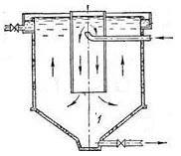

1. Камера хлопьеобразования.
2. Подающий трубопровод.
3. Зона отстаивания.
4. Отводной трубопровод.
5. На рисунке изображена схема радиального отстойника. Какая составная часть отстойника обозначена цифрой 1? Выберите правильный вариант ответа.

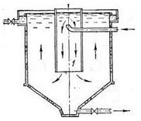

1. Камера хлопьеобразования.
2. Подающий трубопровод.
3. Зона отстаивания.
4. Отводной трубопровод.
5. Определите операцию, изображенную на рисунке. Выберите правильный ответ.

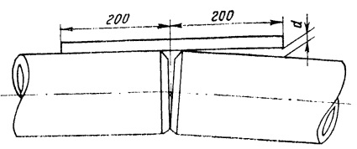

1. Проверка прямолинейности стыка.
2. Измерение угла кривизны трубы.
3. Проверка правильности насадки фланца.
4. Проверка сварного шва
5. Определите операцию, изображенную на рисунке.

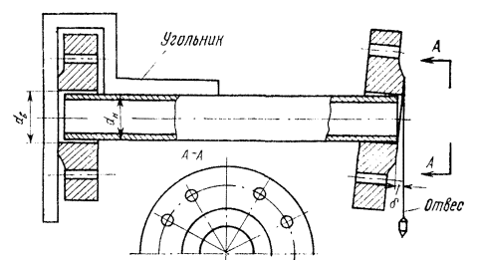

1. Проверка прямолинейности стыка.
2. Измерение угла кривизны трубы.
3. Проверка правильности насадки фланца.
4. Проверка сварного шва.
5. Определите какое из нижеуказанных изображений соответствует обозначению прохода трубопровода через перекрытие? Выберите правильный вариант ответа.

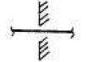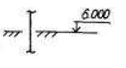

1. Какой участок трубопровода изображен на рисунке? Выберите правильный вариант ответа.



1. Участок трубопровода, устанавливаемый при монтаже.
2. Участок с поворотом трубопровода.
3. Участок, демонтируемый при монтаже.
4. Участок трубопровода, требующий проведения антикоррозионных мероприятий.
5. Определите какое из нижеуказанных изображений соответствует обозначению границы узла? Выберите правильный вариант ответа.



1. Определите какое из нижеуказанных изображений соответствует обозначению прохода трубопровода через стену? Выберите правильный вариант ответа.



1. Какой документ **не** входит в состав сопроводительной документации? Выберите правильный вариант ответа.
2. Паспорт.
3. Сертификат качества.
4. Технические условия.
5. Руководство по монтажу и эксплуатации.
6. Какую информацию содержит в себе паспорт оборудования? Выберите правильный ответ.
7. Сведения, удостоверяющие гарантии изготовителя, значения основных параметров и характеристик (свойств) изделия, а также сведения о сертификации и утилизации изделия.
8. Номенклатуру запасных частей изделия и их количество.
9. Сведения, необходимые для монтажа, наладки, пуска, регулирования, обкатки и сдачи изделия и его составных частей в эксплуатацию на мете его применения.
10. Специальные требования, относящиеся к использованию, текущему ремонту, хранению, транспортированию м утилизации.
11. Какую информацию содержит в себе инструкция по монтажу?
12. Сведения, удостоверяющие гарантии изготовителя, значения основных параметров и характеристик (свойств) изделия, а так же сведения о сертификации и утилизации изделия.
13. Номенклатуру запасных частей изделия и их количество.
14. Сведения, необходимые для монтажа, наладки, пуска, регулирования, обкатки и сдачи изделия и его составных частей в эксплуатацию на мете его применения.
15. Специальные требования, относящиеся к использованию, текущему ремонту, хранению, транспортированию м утилизации.
16. Какой вид крепления изображен на рисунке? Выберите правильный вариант ответа?

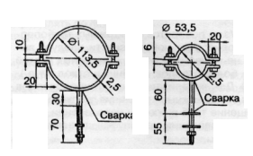

1. Под пристрелку.
2. Под забивку.
3. Под винтовое соединение.
4. Под сварное соединение.

5. Критерии оценки (ключи к заданиям), правила обработки результатовтеоретического этапа профессионального экзамена и принятия решения одопуске (отказе в допуске) к практическому этапу профессиональногоэкзамена:

Теоретический этап профессионального экзамена включает 50 заданий и считается пройденным при правильных ответах на 40 задания.

В этом случае соискатель может быть допущен к практическому этапу профессионального экзамена.

12. Задания для практического этапа профессионального экзамена:

а) задание на выполнение трудовых функций, трудовых действий в реальных или модельных условиях:

трудовая функция:Монтаж оборудования насосных станций и станций водоподготовки в системах водоснабжения;

трудовое действие (действия):Выполнение установки и монтажа оборудования насосных станций и станций водоподготовки в системах водоснабжения;

Задание: Опишите порядок работы при выверке оборудования способом «бокового створа»

условия выполнения задания:

Схема выверки:



1-теодолит; 2 – магнитное основание; 3 – точки выверки на базовой поверхности; 4 – стационарная визирная марка; 5 – линейка с пятой; 6 – основание машины.

место выполнениязадания:Экзаменационная аудитория;

максимальное время выполнения задания: 30 мин;

критерии оценки: Соблюдение технологической последовательности, установленной в СТО НОСТРОЙ 2.23.85-2013 (Приложение В)

Ответ:

1. *установитьь теодолит над закрепленным осевым знаком, ориентируя зрительную*

*трубу с отсчетом 50 на барабане микрометра в направлении оси, и закрепить стационарнуювизирную марку;*

1. *установить линейку с магнитным основанием на первую точку выверяемой*

*поверхности;*

1. *навести перекрестие сетки зрительной трубы теодолита на линейку и записать*

*отсчет по линейке;*

1. *вращением маховичка отсчетного барабана совместить изображение младшего*

*штриха линейки с серединой биссектора сетки нитей и записать отсчет;*

1. *вычислить отсчет по линейке в миллиметрах.*

13. Правила обработки результатов профессионального экзамена и принятия решения о соответствии квалификации соискателя требованиям к квалификации:

Положительное решение о соответствии квалификации соискателя требованиям к квалификации по квалификации Выполнение монтажа оборудования насосных станций и станций водоподготовки в системах водоснабжения (3 уровень квалификации)принимается при выполнении всех критериев оценки.

14. Перечень нормативных правовых и иных документов, использованных при подготовке комплекта оценочных средств (при наличии):

1. Постановление Правительства РФ № 1521.
2. Федеральный закон "О техническом регулировании" от 27.12.2002 N 184-ФЗ
3. ГОСТ Р 21.1101—2013Система проектной документации для строительства. Основные требования к проектной и рабочей документации.
4. ГОСТ 17398-72. Насосы. Термины и определения.
5. ГОСТ 24856-2014 Арматура трубопроводная. Термины и определения.
6. ГОСТ 2.785-70 Единая система конструкторской документации. Обозначения условные графические. Арматура трубопроводная.
7. СП 30.13330.2012. Внутренний водопровод и канализация зданий. Актуализированная редакция СНиП 2.04.01-85*
8. СП 31.13330.2012. Водоснабжение. Наружные сети и сооружения. Актуализированная редакция СНиП 2.04.02-84*. С изменением N 1
9. СП 40-102-2000 Проектирование и монтаж трубопроводов систем водоснабжения и канализации из полимерных материалов. Общие требования.
10. СНиП 3.05.05-84* Технологическое оборудование и трубопроводы
11. ВСН 394-78*. Инструкция по монтажу компрессоров и насосов.
12. СТО 017 НОСТРОЙ 2.23.85-2014. Технологическое оборудование и Технологические трубопроводы предприятий черной металлургии. Общие требования по производству монтажа, пусконаладочным работам и приемке работ.